Утверждаю Директор
ИП Карапутина И.А.
И.А. Карапутина
«29» ноября 2023 г

ПОЛОЖЕНИЕ
О соревнованиях по плаванию
среди детей младшего и среднего возраста
НОВОГОДНИЕ СТАРТЫ

(номер-код вида спорта – 0070001611Я)

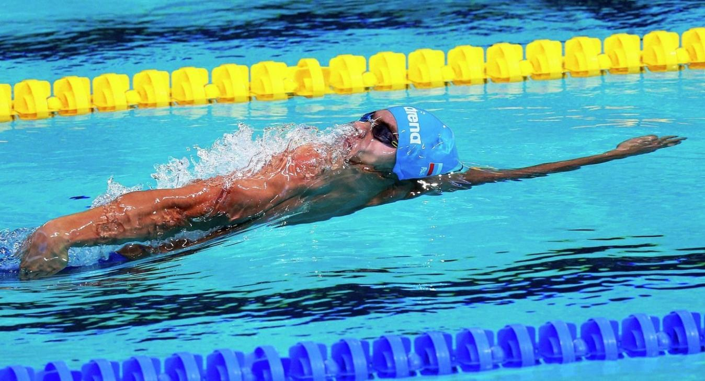

Королев
2023 год

ОБЩИЕ ПОЛОЖЕНИЯ

  - Соревнования по плаванию среди детей младшего и среднего возраста -
НОВОГОДНИЕ СТАРТЫ (далее – Соревнования) проводятся на основании настоящего Положения и дополнительных Регламентов к конкретной дате старта.
  - Соревнования проводятся в соответствии с правилами вида спорта «плавание», утвержденными приказом Министерства спорта Российской Федерации от 17 августа 2018 г.
№ 728, с изменениями, внесенными приказом Министерства спорта Российской Федерации от 21 января 2019 г. №37.
  - Цели и задачи Соревнований
Соревнования проводятся с целью развития плавания в г. Королев
− пропаганда здорового образа жизни, формирование позитивных жизненных установок;
− обмен опытом работы спортивных специалистов;
− развития и популяризации плавания;
− выявления сильнейших и перспективных спортсменов;
− повышения качества тренировочной и воспитательной работы;
− повышения уровня судейства соревнований;

ОРГАНИЗАТОРЫ МЕРОПРИЯТИЯ

  - Общее руководство организацией Соревнований осуществляет ИП Карапутина Ирина Александровна
  - Непосредственное проведение Соревнований осуществляет Организационный комитет (далее – Оргкомитет) и/или главная судейская коллегия (далее – ГСК), утвержденные не позднее, чем за 15 календарных дней до проведения соревнований.
  - Главная судейская коллегия согласовывается Организатором.
−Главный судья – Дубасов И.Д.
−Главный секретарь – Прохода О.О.
2.3 Прием заявок и регистрацию участников осуществляет комиссия по допуску, утвержденная Оргкомитетом в составе:
−Председатель – Карапутина И.А.
−Секретарь – Прохода О.О..

МЕСТО И СРОКИ ПРОВЕДЕНИЯ

№ п/п | Наименование мероприятия | Начало мероприятия | Окончание мероприятия | Место проведения мероприятия (точный адрес спортивного  объекта)
1 | Соревнования по плаванию среди детей младшего и среднего возраста - НОВОГОДНИЕ СТАРТЫ  мальчики, девочки 2007г.р. и старше – 2018 г.р. и младше | 24.12.2023 | 24.12.2023 | Королев, Октябрьский бульвар 10 ВСК Вымпел

- ТРЕБОВАНИЯ К УЧАСТНИКАМ И УСЛОВИЯ ИХ ДОПУСКА

  - К участию в соревнованиях допускаются дети, занимающиеся в школе плавания ВРЕМЯ ПЕРВЫХ..
  - К участию в соревнованиях допускаются дети, не имеющие медицинских противопоказаний к участию в соревнованиях по плаванию, что подтверждается медицинской справкой (медицинский допуск, имеющие действующий страховой полис, оформившие и оплатившие заявку на участие в электронной форме.
  - К участию в Соревнованиях допускаются дети возрастных категорий:

Мальчики 5 лет и младше (2018 г.р. и младше), девочки 5 лет и младше (2018 г.р. и младше)
Мальчики 6 лет (2017 г.р.), девочки 6 лет (2017 г.р.)
Мальчики 7 лет (2016 г.р.), девочки 7 лет (2016 г.р.)
Мальчики 8 лет (2015 г.р.), девочки 8 лет (2015 г.р.)
Мальчики 9 лет (2014 г.р.), девочки 9 лет (2014 г.р.)
Мальчики 10 лет (2013 г.р.), девочки 10 лет (2013 г.р.)
Мальчики 11 лет (2012 г.р.), девочки 11 лет (2012 г.р.)
Мальчики 12 лет (2011 г.р.), девочки 12 лет (2011 г.р.)
Мальчики 13 лет (2010 г.р.), девочки 13 лет (2010 г.р.)
Мальчики 14 лет (2009 г.р.), девочки 14 лет (2009 г.р.)
Мальчики 15 лет (2008 г.р.), девочки 15 лет (2008 г.р.)
Мальчики 16 лет и старше (2007 г.р. и старше), девочки 16 лет и старше (2007 г.р. и старше)

  - Судьи и обслуживающий Соревнования персонал, должны иметь при себе форму, соответствующую правилам Соревнований.
  - Запрещается участие детей, тренеров, спортивных судей и других участников соревнований в азартных играх в букмекерских конторах и тотализаторах путем заключения пари на официальные спортивные соревнования и противоправное влияние на результаты таких соревнований.
  - Антидопинговое обеспечение в Российской Федерации осуществляется в соответствии с общероссийскими антидопинговыми правилами, утвержденными приказом Минспорта России 09.08.2016 г. №947. В соответствии с пунктом 10.11.1. Общероссийских антидопинговых правил ни один спортсмен или иное лицо, в отношении которого была применена дисквалификация, не имеет права во время срока дисквалификации участвовать ни в каком качестве в спортивных соревнованиях.
Все спортсмены должны быть информированы о недопущении употребления препаратов, включенных в список WADA (Всемирное антидопинговое агентство).
  - Требования настоящего Положения детализируются Регламентами конкретных спортивных мероприятий и не могут ему противоречить.

ПРОГРАММА МЕРОПРИЯТИЯ

5.1. Соревнования по плаванию среди спортсменов младшего и среднего возраста -

«НОВОГОДНИЕ СТАРТЫ». мальчики и девочки 5 лет и младше, мальчики и девочки 6 лет, мальчики и девочки 7 лет, мальчики и девочки 8 лет, мальчики и девочки 9 лет, мальчики и девочки 10 лет, мальчики и девочки 11 лет, мальчики и девочки 12 лет, мальчики и девочки 13 лет, мальчики и девочки 14 лет, мальчики и девочки 15 лет, мальчики и девочки 16 лет и старше.
5.2. Сроки проведения соревнований: 24 декабря 2023 года, согласно календарю.
Место проведения: Королев, Октябрьский бульвар 10 ВСК Вымпел (6 дорожек, 25 метров).
5.3. К участию в соревнованиях допускаются дети, занимающиеся в школе плавания ВРЕМЯ ПЕРВЫХ.
5.4. Стартовые протоколы формируются согласно заявочному времени.1- й заплыв дети младшего возраста.
5.5. В заплывах на все дистанции осуществляется правило одного старта (старт участникам дается независимо от фальстарта, а участник, совершивший его, снимается с дистанции);

ПРОГРАММА СОРЕВНОВАНИЙ

24.12.2023 | 16.00-16:15 | Работа комиссии по допуску
 | 16.15-16.30 | Совещание представителей команд и судейской бригады
 | 16.45 | Открытие соревнований
 | 17.00 | Начало соревнований
 | Программа  Соревнований  2007г.р. и старше-2018 г.р. и младше | 25м на спине, девочки, мальчики.  25м вольный стиль, девочки, мальчики .  50м на спине, девочки, мальчики.  50м вольный стиль, девочки, мальчики .  50м брасс, девочки, мальчики.  Награжлдение победителей.
 | 19:00 | Окончание соревнований

Награждение первых трёх мест производится в каждой возрастной группе:

Мальчики 5 лет и младше (2018 г.р. и младше), девочки 5 лет и младше (2018 г.р. и младше)
Мальчики 6 лет (2017 г.р.), девочки 6 лет (2017 г.р.)
Мальчики 7 лет (2016 г.р.), девочки 7 лет (2016 г.р.)
Мальчики 8 лет (2015 г.р.), девочки 8 лет (2015 г.р.)
Мальчики 9 лет (2014 г.р.), девочки 9 лет (2014 г.р.)
Мальчики 10 лет (2013 г.р.), девочки 10 лет (2013 г.р.)
Мальчики 11 лет (2012 г.р.), девочки 11 лет (2012 г.р.)
Мальчики 12 лет (2011 г.р.), девочки 12 лет (2011 г.р.)
Мальчики 13 лет (2010 г.р.), девочки 13 лет (2010 г.р.)
Мальчики 14 лет (2009 г.р.), девочки 14 лет (2009 г.р.)
Мальчики 15 лет (2008 г.р.), девочки 15 лет (2008 г.р.)
Мальчики 16 лет и старше (2007 г.р. и старше), девочки 16 лет и старше (2007 г.р. и старше)

НАГРАЖДЕНИЕ ПОБЕДИТЕЛЕЙ И ПРИЗЕРОВ
  - Победители и призеры в каждой дистанции награждаются медалями и дипломами.
8.2. Награждение проводится на территории ВСК Вымпел

ПОДАЧА ЗАЯВОК НА УЧАСТИЕ В СОРЕВНОВАНИЯХ

Заявки на участие в соревнованиях принимаются не позднее чем за 7 дней до начала соревнований включительно.
Стартовый протокол будет размещён в группах за 60 минут до начала соревнований.
Комиссия по допуску участников работает в течение дня соревнований. На комиссии по допуску представители (тренеры) команд ПО ЗАПРОСУ ОРГАНИЗАТОРА предоставляют:
- копию паспорта (свидетельства о рождении для лиц моложе 14 лет);
- оригиналы или нотариально заверенные копии медицинских справок о допуске спортсменов к соревнованиям по плаванию, полученные в официальных государственных, либо частных медицинских организациях согласно приказа Министерства Здравоохранения РФ №1144Н от 23 октября 2020 г., действительных на дату их предоставления;
- копию действующего медицинского полиса на каждого ребенка.

Лица, сопровождающие детей несут персональную ответственность за обеспечение дисциплины и порядка во время проведения соревнований.

При непредоставлении полного комплекта документов, по запросу Организатора, а также при выявлении любых фактов, несоответствия действительности представляемых документов, грубом нарушении действующих правил вида спорта «Плавание», Организатор оставляет за собой право отстранить ребенка от участия в соревнованиях без возврата вступительных взносов.

  - ПРОТЕСТЫ. ПЕРЕЗАЯВКИ.
При возникновении спорных ситуаций, подача протестов осуществляется ТОЛЬКО аккредитованным представителем команды.
Лица, не имеющие официальной аккредитации, НЕ ИМЕЮТ права вмешиваться в ход соревнований и работу судейского корпуса.
Видеофиксация, сделанная с трибун, или любого другого места, не имеющая статуса официального видеоматериала, не может быть рассмотрена в качестве доказательства нарушения или определения победителя.
Организаторы соревнований не обязаны вести видеофиксацию на соревнованиях.
После размещения заявочных протоколов добавления дистанций или их изменения возможны только на условии «Вне конкурса» с уплатой комиссионного сбора.
После формирования и публикации стартовых протоколов, никакие заявки и перезаявки не допускаются. Возможно включение только на условии «Вне конкурса».

УСЛОВИЯ ФИНАНСИРОВАНИЯ

Финансовое обеспечение соревнований, в том числе призовой фонд, оплата спортивных судей, наградная атрибутика, медицинское и информационное обеспечение осуществляется за счет средств Школы плавания ВРЕМЯ ПЕРВЫХ.
Размер взноса на оказание услуг по предоставлению объекта и обработку данных составляет:

Этап/Стоимость | НОВОГОДНИЕ СТАРТЫ
Одна дистанция | 1000

Оплата осуществляется безналичным платежом на расчётный счёт Организатора, не позднее 7-и дней до начала соревнований.

ОБЕСПЕЧЕНИЕ БЕЗОПАСНОСТИ УЧАСТНИКОВ И ЗРИТЕЛЕЙ

Обеспечение безопасности участников и зрителей осуществляется в соответствии с Постановлением Правительства Российской Федерации от 18 апреля 2014 года № 353 «Об утверждении Правил обеспечения безопасности при проведении официальных спортивных соревнований», а так же требованиям правил по виду спорта «плавание».
Соревнования проводятся на объектах спорта, включенных во Всероссийский реестр объектов спорта в соответствии с Федеральным законом от 04.12.2007 г. № 329 ФЗ «О физической культуре и спорте в Российской Федерации», отвечающих требованиям соответствующих нормативных правовых актов, действующих на территории Российской Федерации, по вопросам обеспечения общественного порядка и безопасности участников и зрителей, при наличии актов готовности объекта спорта к проведению спортивных соревнований, утвержденных в установленном порядке.
Оказание медицинской помощи осуществляется в соответствии с приказом Министерства здравоохранения Российской Федерации от 23 октября 2020 года № 1144Н «О порядке оказания медицинской помощи лицам, занимающимся физической культурой и спортом (в том числе при подготовке и проведения физкультурных мероприятий и спортивных мероприятий).
Организатор оставляет за собой право отказать в участии в Соревновании без объяснения причин.

ПРАВИЛА ВОЗВРАТА И ПЕРЕНОСА

  - Настоящее Положение устанавливает правила для возврата и переноса участия спортсмена в соревновании.
  - Настоящим, подразумевается, что спортсмен (или его представитель) ознакомлен с данными Правилами, и принимает их.
  - Возврат осуществляется в случае, если:
    - с момента сообщения о болезни ребенка пришло не менее 5 дней до начала Соревнования.
    - сумма, причитающаяся к возврату, возвращается за вычетом фактически понесенных расходов на организацию Соревнования, в течение 30 банковских дней, при обязательном предоставлении Организаторам следующих документов:
      - Заявление в свободной форме о возврате, с указанием причины.
      - Документ, подтверждающий болезнь участника
      - Сумма к возврату с приложением чека об оплате
      - Реквизиты получателя (ФИО, номер р/с, БИК банка получателя)
    - Во всех остальных случаях, возврат не осуществляется.
    - Участие ребенка в других соревнованиях, семейные обстоятельства, срочные дела, недействительность документов и т.п. не является уважительной причиной для возврата денежных средств.
    - Организатор оставляет за собой право проверить подлинность медицинского документа, предоставляемого для подтверждения болезни спортсмена.

ДАННОЕ ПОЛОЖЕНИЕ ЯВЛЯЕТСЯ ВЫЗОВОМ НА СОРЕВНОВАНИЯ

